**BAB 4**

**HASIL DAN PEMBAHASAN**

1. **Gambaran Umum Kantor Kementerian Agama Kota Depok**
2. **Sejarah**

KEMENAG resmi berdiri sejak tahun 2000, hal tersebut berdasarkan KMA No.30 tahun 2000, tentang: PEMBENTUKAN KANTOR DEPARTEMEN AGAMA KOTA DUMAI, METRO CILEGON, **DEPOK** DAN BANJARBARU, SERTA KABUPATEN ACEH SINGKIL, MANDAILING NATAL, TOBA SAMOSIR, LAMPUNG TIMUR, WAY KANAN, BENGKAYANG DAN LUWU UTARA. Kantor Departemen Agama ( KANDEPAG ) yang sekarang sudah berganti nama menjadi Kantor Kementerian Agama Kota Depok berdasarkan Peraturan Presiden Republik Indon esia No.63 tahun 2011, tentang Organisasi dan Tata Kerja Instansi Vertikal Kementerian Agama, dan merupakan Instansi vertikal kementerian Agama yang berada di bawah dan bertanggung-jawab langsung kepada kepala kantor Wilayah Kementerian Agama Propinsi Jawa Barat.

Lokasi awal Kankemenag Kota Depok sampai dengan sekarang, yaitu:

1. Tahun 1999 s.d 2001, bertempat di gedung MTs. Al-Hidayah yang beralamat di Jl. Lemperes Kec. Sukmajaya
2. Tahun 2002 s.d 2004 pindah ke gedung MUI kota depok yang beralamat di Jl. Nusantara Raya No.5-7 Kec. Pancoran Mas Kota Depok
3. Tahun 2004 s.d sekarang Kankemenag Kota Depok berdomisili di Jl. Boulevard Raya Kota Kembang Kec. Sukmajaya dan tanah yang ditempati sekarang memang khusus diperuntukan sebagai wilayah perkantoran yang merupakan bantuan dari Pemda Kota Depok.

SejakBerdiri pada tahun 1999 – 2014 kantor KEMENAG Kota Depok telah mengalami 5 kali pergantian kepemimpinan, yaitu:

1. Tahun 1999 – 2001 H. NIAN ATMADJA, S.Ag
2. Tahun 2002 – 2005 Drs. H. MUDJAHIDIN MASNYUR
3. Tahun 2006 – 2009 Drs. H. SUHENDRA, MM
4. Tahun 2009 – 2013 Drs. H. O. NUR MUHAMMAD, MM
5. Tahun 20013 – sekarang Drs. H.A. CHALIK MAWARDI, M.,Ag
6. **Visi, Misi dan Fokus Utama**

Visi dari Kantor KEMENAG Kota Depok yaitu Terwujudnya masyarakat Indonesia yang taat beragama, rukun, cerdas and sejahtera lahir dan batin dalam rangka mewujudkan Indonesia yang berdaulat, mandiri dan berkepribadian berlandaskan gotong royong.

Misi KEMENAG yaitu:

1. Meningkatkan pemahaman dan pengamalan ajaran agama.
2. Memantapkan kerukunan intra dan antar umat beragama
3. Menyediakan pelayanan kehidupan beragama yang merata dan berkualitas
4. Meningkatkan pemanfaatan dan kualitas pengelolaan potensi ekonomi keagamaan.
5. Mewujudkan penyelenggaraan ibadah haji dan umrah yang berkualitas dan akuntabel
6. Meningkatkan akses dan kualitas Pendidikan umum berciri agama, Pendidikan agama pada satuan Pendidikan umum dan Pendidikan keagamaan.
7. Mewujudkan tata kelola pemerintahan yang bersih, akuntabel dan terpercaya.

Fokus Utama peningkatan pelayanan keagamaan di KEMENAG Kota Depok Tahun 2015 – 2019 diarahkan pada:

1. Peningkatan efektivitas dan efisiensi pelayanan kepada pegawai.
2. Peningkatan pelayanan kehidupan beragama bagai masyarakat.
3. Peningkatan pelaksana pendidikan dan pengembangan lembaga-lembaga sosial keagamaan dan lembaga pendidikan keagamaan.
4. Peningkatan disiplin pegawai.

Fokus ini didasari oleh pemikiran bahwa masalah mendasar yang sedang dihadapi oleh KEMENAG Kota Depok adalah keempat hal tersebut. Diharapkan Kementerian Agama Kota Depok segera menangani masalah mendasar tersebut dengan baik.

1. **Tugas dan Fungsi**

Kantor Kementerian Agama Kota Depok mempunyai tugas, melaksanakan tugas dan fungsi KEMENAG dalam wilayah Kota Depok berdasarkan kebijakan Kepala Kantor Wilayah Kementerian Agama Propinsi Jawa Barat dan Peraturan Perundang-undangan yang berlaku.

Dalam melaksanakan tugas Kantor KEMENAG Kota Depok menyelenggarakan fungsi:

1. Perumusan dan penetapan visi, misi, dan kebijakan teknis di bidang pelayanan dan bimbingan kehidupan beragama kepada masyarakat di kabupaten/kota;
2. Pelayanan, bimbingan dan pembinaan di bidang haji dan umrah;
3. Pelayanan, bimbingan dan pembinaan di bidang pendidikan madrasah, pendidikan agama dan keagamaan;
4. Pembinaan kerukunan umat beragama;
5. Pelaksanaan kebijakan teknis di bidang pengelolaan administrasi dan informasi;
6. Pengkoordinasian perencanaan, pengendalian, pengawasan dan evaluasi program; dan
7. Pelaksanaan hubungan dengan pemerintah daerah, instansi terkait, dan Lembaga masyarakat dalam rangka pelaksanaan tugas kementerian di kabupaten/kota.
8. **Struktur Organisasi**

Berikut adalah struktur organisasi Kantor Kementerian Agama Kota Depok:

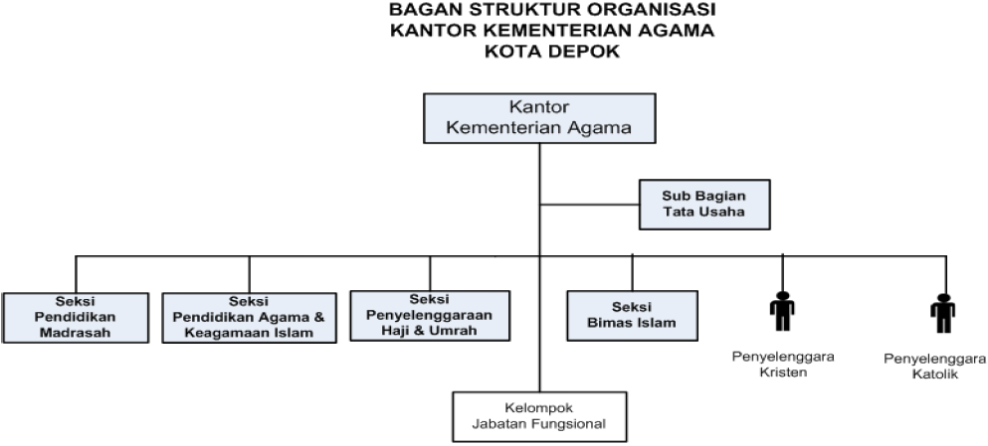

1. Struktur Organisasi

Ruang lingkup tugas dan jabatan di lingkungan KEMENAG Kota Depok adalah sebagai berikut:

1. Sub Bagian Tata Usaha

Bagian Tata Usaha mempunyai tugas melaksanakan koordinasi perumusan kebijakan tkenis dan pelayanan administrasi kepada seluruh satuan organisasi di lingkungan Kantor KEMENAG Kota Depok berdsarkan kebijakan teknis yang ditetapkan oleh Kepala Kantor KEMENAG Kota Depok.

Dalam melaksanakan tugas Bagian Tata Usaha menyelenggarakan fungsi:

1. Koordinasi penyusunan rencana, evaluasi program dan anggaran, serta laporan;
2. Pelaksanaan urusan keuangan;
3. Pelaksanaan urusan organisasi dan tata laksana;
4. Pengelolaan urusan kepegawaian;
5. Penyusunan peraturan perundang-undangan dan bantuan hokum;
6. Pelaksanaan bimbingan kerukunan umat beragama;
7. Pelayanan informasi dan hubungan masyarakat; dan
8. Pelaksanaan urusan katatausahaan, rumah tangga, perlengkapan dan pengelolaan barang milik/kekayaan negara pada kantor.

Susunan Organisasi dan Tugas Bagian Tata Usaha terdiri atas:

1. Sub Bagian Perencanaan dan Keuangan;

Mempunyai tugas melakukan penyiapan bahan koordinasi dan penyusunan rencana, program dan anggaran, evaluasi dan penyusunan laporan, serta pelaksanaan urusan keuangan.

1. Sub Bagian Organisasi, Tata Laksanan dan Kepegawaian;

Mempunyai tugas melakukan penyiapan bahan penyusunan organisasi dan tata laksana serta pengelolaan urusan kepegawaian.

1. Sub Bagian Hukum dan Kerukunan Umat Beragama;

Mempunyai tugas melakukan penyiapan bahan penyusunan peraturan perundang-undangan dan bantuan hokum, dan pelaksanaan bimbingan kerukunan umat beragama serta pelayanan masyarakat Khonghucu.

1. Sub Bagian Informasi dan Hubungan Masyarakat;

Mempunyai tugas melakukan penyiapan bahan pelaksanaan urusan pengelolaan informasi dan hubungan masyarakat.

1. Sub Bagian Umum;

Mempunyai tugas melakukan urusan ketatausahaan, rumah tangga, perlengkapan dan pemeliharaan serta pengelolaan barang milik . kekayaan negara.

1. Kelompok Jabatan Fungsional.
2. Seksi Penyelenggaraan Haji dan Umrah

Seksi penyelenggara Haji dan Umrah mempunyai tugas melaksanakan pelayanan, bimbingan, pembinaan, dan pengelolaan sistem informasi di bidang penyelenggaranaan haji dan umrah berdasarkan kebijakan teknis yang ditetapkan oleh Kepala Kantor Wilayah Kementerian Agama.

Dalam melaksanakan tugas, Seksi Penyelenggaranaan Haji dan Umrah menyelenggarakan fungsi:

1. Penyiapan kebijakan teknis dan perencanaan program di bidang penyelenggaraan haji dan umrah;
2. Pelaksanaan pelayanan, bimbingan, dan pembinaan di bidang pendaftaran, dokumen, akomodasi, transportasi, perlengkapan haji, pengelolaan keuangan haji, pembinaan Jemaah haji dan umrah, serta pengelolaan sistem informasi haji; dan
3. Evaluasi dan penyusunan laporan di bidang penyelenggaraan haji dan umrah.

Susunan Organisasi dan Tugas Bidang Penyelenggaraan Haji dan Umrah terdiri atas:

1. Pendaftaran dan Dokumen Haji;

Mempunyai tugas melakukan penyiapan bahan pelaksanaan pelayanan, bimbingan teknis, dan pembinaan di bidang pendaftaran dan dokumen haji.

1. Pembinaan Haji dan Umrah

Mempunyai tugas melakukan penyiapan bahan pelaksanaan pelayanan, bimbingan teknis, dan pembinaan di bidang pembinaan haji dan umrah.

1. Akomodasi, Transportasi, dan Perlengkapan Haji

Mempunyai tugas melakukan penyiapan bahan pelaksanaan pelayanan, bimbingan teknis, dan pembinaan di bidang akomodasi, transportasi, dan perlengkapan haji.

1. Pengelolaan Keuangan Haji

Mempunyai tugas melakukan penyiapan bahan pelaksanaan pelayanan, bimbingan teknis, dan pembinaan di bidang pengelolaan keuangan haji.

1. Sistem Informasi Haji; dan

Mempunyai tugas melakukan penyiapan bahan pelaksanaan pelayanan, bimbingan teknis di bidang pengelolaan sistem informasi haji dan umrah.

1. Kelompok Jabatan Fungsional
2. Seksi Pendidikan Madrasah

Seksi Pendidikan Madrasah mempunyai tugas melaksanakan oelayanan, bimbingan, dan pembinaan, dan pengelolaan sistem informasi di bidang Pendidikan madrasah berdasarkan kebijakan tkenis yang ditetapkan oleh Kepala Kantor Wilayah Kementerian Agama.

Dalam melaksanakan tugas, Seksi Pendidikan Madrasah menyelenggarakan fungsi:

1. Penyiapan perumusan kebijakan teknis dan perencaan di bidang pendidikan madrasah;
2. Pelaksana pelayanan, bimbingan, dan pembnaan di bidang kurikulum dan evaluasi, pendidik dan tenaga kependidikan, sarana prasarana, pengembangan potensi siswa, kelembagaan, kerja sama, dan pengelolaan sistem inforamsi pendidikan madrasah; dan
3. Evaluasi dan penyusunan laporan di bidang pendidikan madrasah.

Adapun tugas dari Organisasi Seksi Pendidikan Madrasah, yaitu:

1. Kurikulum dan Evaluasi

Mempunyai tugas melakukan penyiapan bahan pelaksanaan pelayanan, bimbingan teknis, dan pembinaan di bidang kurikulum dan evaluasi pada Raudlatul Athfal (RA), Madrasah Ibtidaiyah (MI), Madrasah Tsanawiyah (MTS), Madrasah Aliyah (MA), dan Madrasah Aliyah Kejuruan (MAK).

1. Pendidikan dan Tenaga Kependidikan

Mempunyai tugas melakukan penyiapan bahan pelaksanaan pelayanan, bimbingan teknis dan pembinaan di bidang pendidik dan tenaga kependidikan pada RA, MI, MTs, MA, dan MAK.

1. Sarana dan Prasarana

Mempunyai tugas melakukan penyiapan bahan pelaksanaan pelayanan, bimbingan teknis, dan pembinaan di bidang sarana dan prasarana pada RA, MI, MTs, MA, dan MAK.

1. Kesiswaan

Mempunyai tugas melakukan penyiapan bahan pelaksanaan pelayanan, bimbingan teknis, dan pembinaan di bidang pengembangan potensi siswa pada RA, MI, MTs, MA, dan MAK.

1. Kelembagaan dan Sistem Informasi Madrasah

Mempunyai tugas melakukan penyiapan bahan pelaksanaan pelayanan, bimbingan teknis, dan pembinaan di bidang pengembangan kelembagaan, kerja sama serta pengelolaan sistem informasi pendidikan RA, MI, MTs, MA, dan MAK.

1. Seksi Bimas Islam

Seksi bimbingan Masyarakat Islam mempunyai tugas melaksanakan pelayanan, bimbingan, pembinaan, dan pengelolaan sistem informasi di bidang bimbingan masyarakat Islam berdasarkan kebijakan teknis yang ditetapkan oleh Kepala Kantor Wilayah Kementerian Agaam.

Dalam melaksanakan tugas, Seksi Bimbingan Masyarakat Islam Menyelenggarakan fungsi

1. Penyiapan perumusan kebijakan teknis di bidang bimbingan masyarakat Islam;
2. Pelakanaan pelayanan, bimbingan, dan pembinaan di bidang urusan agama Islam dan pembinaan Syariah, kepenghuluan dan pemberdayaan kantor urusan agama, penerangan agama Islam, pemberdayaan zakat dan wakaf; dan
3. Evaluasi dan penyusunan laporan di bidang bimbingan masyarakat Islam.

Susunan Organisasi Seksi Bimbingan Masyarakat beserta tugasnya terdiri atas:

1. Urusan Agama Islam dan Pembinaan Syariah;

Mempunyai tugas melakukan penyiapan bahan pelaksanaan pelayanan, bimbingan teknis, dan pembinaan di bidang urusan agama Islam dan pembinaan Syariah.

1. Kepenghuluan dan Pemberdayaan Kantor Urusan Agama

Mempunyai tugas melakukan penyiapan bahan pelaksanaan pelayanan, bimbingan teknis, dan pembinaan di bidang kepenghuluan dan pemberdayaan kantor urusan agama.

1. Penerangan Agama Islam

Mempunyai tugas melakukan penyiapan bahan pelaksanaan pelayanan, bimbingan teknis dan pembinaan di bidang penerangan agama Islam serta pengelolaan sistem infomrasi bimbingan masyarkat Islam.

1. Pemberdayaan Zakat dan Wakaf

Mempunyai tugas melakukan penyiapan bahan pelaksanaan pelayanan, bimbingan teknis, dan pembinaan di bidang pemberdayaan zakat, dan wakaf

1. Kelompok Jabatan Fungsional
2. Seksi Pendidikan Agama dan Keagamaan Islam

Seksi Pendidikan Agama dan Keagamaan Islam mempuyai tugas melaksanakan pelayanan, bimbingan, dan pembinaan, serta pengelolaan sistem informasi di bidang pendidikan agama dan keagamaan Islam pada sekolah berdasarkan kebijakan teknis yang ditetapkan oleh Kepala Kantor Wilayah Kementerian Agama.

Dalam melaksanakan tugas Seksi Pendidikan Agama dan Keagamaan Islam menyelenggarakan fungsi:

1. Penyiapan perumusan kebijakan teknis dan perencanaan di bidang pendidikan
2. Pelayanan bimbingan, dan pembinaan di bidang pendidikan-pendidikan agama dan keagamaan Islam, pelaksanaan agama Islam pada pendidikan usia dini, taman kanak-kanak, pendidikan dasar, pendidikan menengah, pendidikan diniyah, pendidikan al-Qur’an, dan pondok pesantren, serta pengelolaan sistem informasi pendidikan agama dan keagamaan islam; dan
3. Evaluasi dan penyusunan laporan di bidang pendidikan agama dan keagamaan Islam.

Susunan Organisasi Seksi Pendidikan Agama dan Keagamaan Islam terdiri atas:

1. Pendidikan Agama Islam dan PAUD dan Pendidikan Dasar

Mempunyai tugas melakukan penyiapan bahan pelaksanaan pelayanan, bimbingan teknis, dan pembinaan di bidang Pendidikan Agama Islam pada PAUD dan pendidikan dasar.

1. Pendidikan Agama Islam pada Pendidikan Menengah;

Mempunyai tugas melakukan penyiapan bahan pelaksanaan pelayanan, bimbingan teknis dan pembinaan di bidang Pendidikan Agama Islam pada pendidikan menengah.

1. Pendidkan Diniyah dan Al-Qur’an;

Mempunyai tugas melakukan penyiapan bahan pelaksanaan pelayanan, bimbingan teknis, dan pembinaan di bidang pendidikan diniyah dan Al-Qur’an

1. Pondok Pesantren;

Mempunyai tugas melakukan penyiapan bahan pelaksanaan pelayanan, bimbingan teknis, dan pembinaan di bidang pondok pesantren

1. Sistem Informasi Pendidikan Agama dan Keagamaan Islam; dan

Mempunyai tugas melakukan penyiapan bahan pelaksanaan pelayanan, bimbingan teknis dan pembinanaan di bidang sistem informasi pendidikan agama dan keagamaan Islam.

1. Kelompok Jabatan Fungsional
2. Penyelenggara Bimas Kristen

Pembimbing Masyarakat Kristen mempunyai tugas melaksanakan pelayanan, bimbingan, pembinaan, dan pengelolaan sistem informasi di bidang bimbingan masyarakat Kristen berdasarkan kebijakan teknis yang ditetapkan oleh Kepala Kantor Wilayah Kementerian Agama.

1. Penyelenggara Bimas Katolik

Pembimbing Masyarakat Katolik mempunyai tugas melaksanakan pelayanan, bimbingan, dan oengelolaan sistem informasi di bidang bimbingan masyarakat Katolik berdasarkan kebijakan tkenis yang di tetapkan oleh Kepala Kantor Wilayah Kementerian Agama.

1. Kelompok Jabatan Fungsional

Melakukan tugas dalam jabatan fungsional sesuai dengan peraturan perundang-undangan yang berlaku yang terdiri dari sejumlah fungsional yang terbagi dalam berbagai jenis dan jenjang jabatan sesuai dengan keahliannya dan dipimpin oleh tenaga fungsional senior. Kebutuhan setiap jenis dan jenjang jabatan fungsional ditentukan berdasarkan hasil analisis beban kerja.

1. **Analisis Sistem Berjalan**

Sistem yang berjalan pada kantor KEMENAG kota Depok selama ini masih menerapkan sistem secara manual meskipun memiliki sistem berbasis web yang sudah berjalan akan tetapi tidak di gunakan oleh pegawai KEMENAG dikarenakan banyaknya fitur yang tidak tersedia seperti perubahan data, pencarian data, lupa password hingga pencetakan laporan yang dibutuhkan oleh pegawai yang bekerja di kantor KEMENAG kota Depok yang menggunakan sistem.

Selama ini masih menerapkan sistem secara manual yaitu dengan menggunakan dokumen-dokumen pegawai yang di kerjakan didalam Microsoft office selanjutnya akan disingkat MS yaitu MS excel dan MS word dalam pencatatan kegiatannya serta pegawai juga harus memasukkan data kegaitan baik yang dilakukan dalam harian maupun bulanan di dalam buku besar.

Pengajuan SKP dilakukan secara manual dengan memberikan *hardcopy* formulir SKP yang sudah dirancang oleh pegawai begitu pula dengan pengiriman kegiatan-kegiatan yang sudah dilakukan oleh para pegawai baik secara harian maupun bulanan. Begitu pula dengan penilaian SKP yang dilakukan pegawai dilakukan melalu MS excel lalu dikirimkan kepada atasan dalam bentuk *hardcopy*.

Atasan pegawai melakukan monitoring dan evaluasi kinerja pegawainya dilihat dari SKP yang dikerjakan sudah memenuhi target atau belum. Penerapan sistem dilakukan secara manual yaitu masih menggunakan laporan kegiatan pegawai yang sudah dikirimkan ke atasan lalu dilakukan rekap disetiap bulannya ketika kegiatan sudah dilakukan semua tahap SKP baru dilakukan penilaian dan evaluasi setiap pegawai yang sudah membuat SKP yang ingin dicapai.

Selain masalah penyimpanan data, sistem monitoring dan evaluasi capaian kinerja pegawai pada Kantor KEMENAG Kota Depok memakan waktu dalam melakukan evaluasi karena pengecekan data dilakukan secara manual dan file yang akan di evaluasi menunggu pegawai terkait mengirimkan filenya.

1. **Analisis Dokumen**

Dalam melakukan analisis dokumen, penulis menguraikan dokumen-dokumen yang berhubungan dengan proses pencapain SKP yang merupakan capaian kinerja pegawai yang nantinya menjadi bahan pertimbangan dalam *monitoring*  dan evaluasi menjadi dokumen masukan, keluaran dan simpanan.

1. **Dokuman Masukkan**

Dokumen yang digunakan sebagai bahan pengolahan data pada sistem yang berjalan dapat dilihat pada tabel 4.1:

1. Dokumen Masukkan Berjalan

|  |  |  |  |  |
| --- | --- | --- | --- | --- |
| No | Nama | Fungsi | Sumber | Bentuk |
| 1. | Data SKP | Sebagai data pegawai yang berkaitan dengan kegiatan pelaksanaan SKP, berisi Pegawai yang dinilai, pejabat penilai dan atasan pejabat penilai. | Pegawai | Lampiran A-1 |

|  |  |  |  |  |
| --- | --- | --- | --- | --- |
| 2. | Formulir SKP | Sebagai data dari kegiatan-kegiatan yang akan dicapai oleh pegawai sebagai bahan pertimbangan capaian kinerja pegawai | Pegawai | Lampiran A-2 |
| 3. | Penilaian SKP | Sebagai data pengukuran dan penilaian dari sasaran kegiatan yang sudah di tentukan oleh pegawai serta informasi mengenai kegiatan serta tugas tambahan dan kreativitas yang dilakukan oleh pegawai. | Pegawai | Lampiran A-3 |
| 4. | Buku Catatatan Penilaian Perilaku PNS | Sebagai penilaian penilaian kerja pegawai yang sudah melaksanakan SKP. Penilaian diantaranya orientasi pelayanan, integritas, komitmen, disiplin, kerjasama dan kepemimpinan. | Pejabat Penilai | Lampiran A-4 |

1. **Dokumen Keluaran**

Bentuk dokumen keluaran yang dihasilkan merupakan pengolahan dari dokumen masukkan, dokumen keluaran ditunjukkan pada tabel 4.2

1. Dokumen Keluaran Berjalan

|  |  |  |  |  |
| --- | --- | --- | --- | --- |
| No | Nama | Fungsi | Sumber | Bentuk |
| 1 | Laporan Kinerja Harian | Sebagai informasi yang akan diberikan kepada atasan pegawai. | Pegawai | Lampiran B -1 |
| 2 | Laporan Kinerja Bulanan | Sebagai informasi yang akan diberikan kepada atasan pegawai. | pegawai | Lampiran B -2 |
| 3. | Penilaian Prestasi Kerja Pegawai | Sebagai informasi dari penilaian dari SKP yang sudah di kerjakan oleh pegawai serta informasi terkait dengan SKP yang telah diajukan serta dinilai, seperti informasi keberatan pegawai yang dinilai, tanggapan pejabat atas keberatan, keputusan atasan pejabat penilai atas keberatan, dan rekomendasi. | Pejabat Penilai | Lampiran B-3 |

1. **Dokumen Simpanan Data**

Bentuk dokumen simpanan data yang dihasilkan merupakan data yang akan dijadikan pertimbangan dalam penilaian pegawai

1. DokumenSimpanan Data

|  |  |  |  |  |
| --- | --- | --- | --- | --- |
| No | Nama | Fungsi | Sumber | Bentuk |
| 1. | Daftar Pegawai | Sebagai data simpanan pegawai yang bekerja di kantor Kemenag Depok. | Pegawai | Lampiran C-1 |
| 2. | Daftar Unit Kerja | Sebagai data simpanan unit kerja yang berorientasi di lingkungan kantor KEMENAG kota Depok. | Pegawai | Lampiran C-2 |

1. **Prosedur Sistem Berjalan**

Dalam prosedur sistem yang berjalan pada Kantor KEMENAG Kota Depok yaitu:

1. Pengajuan Data SKP

Pegawai melakukan pencatatan SKP terlebih dahulu melakukan pengajuan mengenai pejabat yang menilai kinerjanya maupun atasan pejabat penilai dari SKP yang akan dibuat dan direalisasikan oleh pegawai.

1. Pengajuan Formulir SKP

Pegawai menyusun SKP sesuai uraian/rincian tugas, tanggung jawab dan wewenang jabatannya. Pegawai menentukan target setiap uraian tugas jabatan yang akan dilakukan dengan memberikan nilai pada angka kredit juga dibutuhkan, kuantitas / output yang akan digunakan, kualitas dan mutu dari tugas jabatan yang akan di laksanakan, serta waktu dan biaya yang akan digunakan dalam merealisasikan tugas jabatannya.

1. Verifikasi SKP Pegawai

Pejabat penilai yang sudah menerima susunan formulir SKP pegawainya selanjutnya melakukan verifikasi mengenai tugas jabatan yang akan dilaksanakan pegawainya apakah realistis untuk dilaksanakan atau tidak.

1. Verifikasi penolakan SKP

Atasan pejabat penilai bertanggung jawab atas keputusan mengenai SKP yang ditolak oleh pejabat penilai pegawainya yang nantinya keputusan dari atasan pejabat penilai adalah final.

1. Penilaian Capaian SKP

Pegawai melakukan penilaian atas tugas jabatan yang telah disusun dalam SKP. Dimana penilaian dilakukan untuk menentukan seberapa besar kegiatan sesuai dengan target atau tidak baik dari waktu yang telah direncanakan, kuantitas dari kegiatan yang akan dilaksanakan serta biaya yang akan digunakan dalam merealisasikan tugas tersebut.

Dalam penilaian ini pegawai dapat pula menambahkan tugas tambahan serta kreativitas. Tugas – tugas yang diberikan atasannya yang ada hubungannya dengan tugas jabatan yang bersangkutan dan tidak ada dalam SKP yang telah ditetapkan serta dibuktikan dengan surat keterangan akan mendapatkan point dalam penilaian SKP serta penemuan yang bermanfaat bagi unit kerjanya, bagi organisasinya dengan membuktikan SK yang ditandatangani oleh PPK serta penemuan yang bermanfaat bagi negara juga akan mendapatkan point dalam SKP.

1. Penilaian Perilaku Pegawai

Pejabat penilai melakukan penilaian atas perilaku pegawai dalam merealisasikan SKP yang sudah di rencanakan dalam jangka waktu yang telah ditentukan dimana penilaian yang dilakukan meliputi orientasi pelayanan, integritas, komitmen, disiplin, kerjasama dan kepemimpinan dari pegawai yang akan dinilai.

1. Penilaian Prestasi Kerja Pegawai

Pejabat penilai dan pegawai menerima buku hasil penilaian dari tugas jabatan yang telah ditargetkan dalam pencapaiannya oleh pegawai yang terkait. Penilaian diberikan berdasarkan SKP dan Perilaku kerja yang dilakukan pegawai serta dalam buku penilaian ini juga berisikan beberapa keterangan yang bersangkutan dengan penerapan SKP ini.

1. **Analisis Berorientasi Objek Sistem Berjalan**

Setelah mempelajari sistem yang digunakan pada kantor KEMENAG kota depok penulis dapat mengidentifikasi beberapa masalah dengan menggunakan kerangka berorientasi objek yaitu *use case* diagram dengan mengidentifikasikan objek serta deskripsi dari *use case* yang digunakan. Untuk lebih jelasnya dapat dilihat tabel serta gambar berikut.

1. *Use Case Digaram*

*Use Case Diagram* mendeskripsikan hubungan antara pengguna sistem (aktor) dengan aktivitas - aktivitas atau proses pada sistem pencatatan SKP yang menjadi capaian kinerja pegawai di KEMENAG kota depok.

Untuk membuat *use case* *diagram* diperlukannya identifikasi pengguna sistem (aktor) sebagai berikut:

1. Identifikasi aktor *use case diagram*

|  |  |  |
| --- | --- | --- |
| No | Nama Aktor | Deskripsi |
| 1. | Pegawai | Pegawai, merupakan orang yang bertanggung jawab dalam pengelolaan data SKP yang sudah dibuatnya. |
| 2. | Pejabat Penilai | Pejabat Penilai, merupakan orang yang menilai atas kinerja pegawai dalam mencapai SKP serta bertanggung jawab atas kelayakan SKP serta mengevaluasi dan memonitoring kinerja pegawainya. |
| 3. | Atasan Pejabat Penilai | Atasan Pejabat Penilai, merupakan orang yang memiliki eksekusi final akan SKP yang sudah diajukan akan tetapi dilakukan penolakan oleh pejabat penilai yang terkait. |

Dari hasil identifikasi aktor diatas, maka *Use Case* *Diagram* dapat digambarkan sebagai berikut:

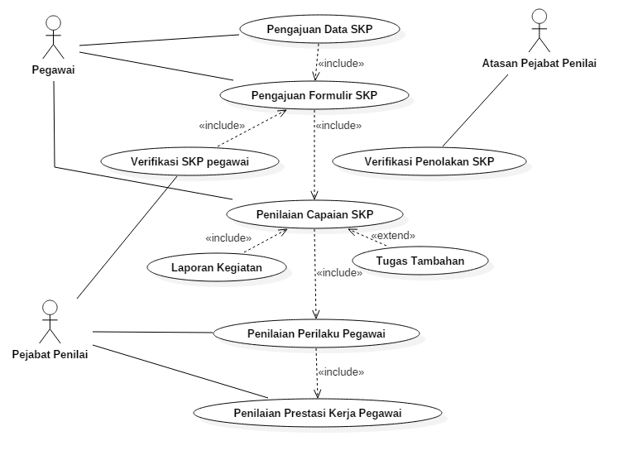

1. Gambar *Use* CaseSistem Berjalan

Setelah membuat *use case diagram*, selanjutnya adalah membuat identifikasi *use case* *diagram* sistem pencatatan SKP sebagai berikut :

1. Identifikasi *use case*

|  |  |
| --- | --- |
| *Use Case* | Pengajuan Data SKP |
| Aktor | Pegawai |
| Deskripsi | *Use case* ini menggambarkan kegiatan *user* dalam melakukan pengajuan data SKP |

1. *Use Case* Pengajuan Formulir SKP

|  |  |
| --- | --- |
| *Use Case* | Pengajuan Formulir SKP |
| Aktor | Pegawai |
| Deskripsi | *Use case* ini menggambarkan kegiatan *user* dalam melakukan pengajuan formulir SKP |

1. Naratif *Use* Case Verifikasi SKP Pegawai

|  |  |
| --- | --- |
| *Use Case* | Verifikasi SKP Pegawai |
| Aktor | Pejabat Penilai |
| Deskripsi | *Use case* ini menggambarkan kegiatan *user* dalam melakukan pengolahan data dalam verifikasi SKP pegawai dari pejabat penilai |

1. Naratif *Use Case* Verifikasi Penolakan SKP

|  |  |
| --- | --- |
| *Use Case* | Verifikasi Penolakan SKP |
| Aktor | Atasan Pejabat Penilai |
| Deskripsi | *Use case* ini menggambarkan kegiatan *user* dalam melakukan pengolahan data mengenai pegawai yang sudah mengajukan SKP namun dilakukan penolakan oleh pejabat penilai |

1. Naratif *Use Case* Penilaian Capaian SKP

|  |  |
| --- | --- |
| *Use Case* | Penilaian Capaian SKP |
| Aktor | Pegawai |
| Deskripsi | *Use case* ini menggambarkan kegaitan *user* dalam melakukan penilaian capaian SKP yang sudah ditergetkan dan harus direalisasikan pegawai |

1. Naratif *Use Case* Penilaian Perilaku Pegawai

|  |  |
| --- | --- |
| *Use Case* | Penilaian Perilaku Pegawai |
| Aktor | Pejabat Penilai |
| Deskripsi | *Use case* ini menggambarkan kegiatan *user* dalam melakukan penilaian perilaku pegawai dari bawahan pejabat penilai dalam melaksanakan tugas jabatan yang sudah dirancang dan harus dicapai |

1. Naratif *Use Case* Penilaian Prestasi Kerja Pegawai

|  |  |
| --- | --- |
| *Use Case* | Penilaian Prestasi Kerja Pegawai |
| Aktor | Pegawai |
| Deskripsi | Pegawai melakukan pencatatan kegiatan bulanan yang direkap dari kegiatan harian yang sudah dilakukan |

1. ***Activity Diagram***

*Activity Diagram* menggambarkan aliran kerja atau aktivitas dari sebuah sistem atau proses bisnis yang berjalan pada kegiatan tercapainya SKP di kantor KEMENAG kota Depok.

1. *Activity Diagram* Pengajuan data SKP

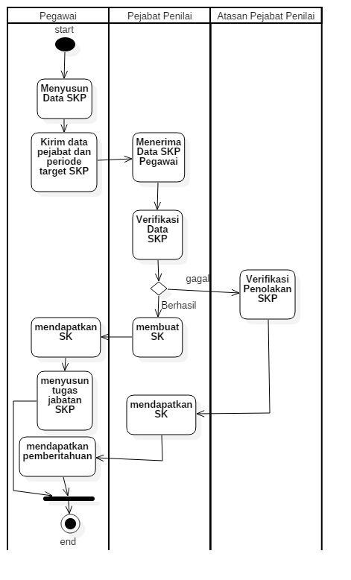

1. *Activity Diagram* Pengajuan Data SKP

Skenario *Activity Diagram* Pengajuan Data SKP

Nama *activity* : Pengajuan Data SKP

Aktor : Pegawai, Pejabat Penilai, atasan Pejabat penilai

Tujuan : Menyusun data SKP yang akan diajukan kepada pejabat penilai

Deskripsi : Pegawai menyusun data SKP dengan memberikan keterangan atas pejabat penilai serta atasan pejabat penilai pada SKP yang akan diajukan, lalu pegawai mengirimkan data SKP kepada pejabat penilai untuk dilakukan verifikasi jika tidak ada masalah pejabat penilai membuatkan SK untuk dikirimkan kepada pegawai yang bersangkutan agar dapat melanjutkan pengisian formulir SKP yang akan ditargetkan. Jika SKP yang diajukan bermasalah / ditolak maka pejabat penilai akan memberikan pemberitahuan kepada atasannya untuk memberikan keputusan yang bersifat *final* untuk SKP pegawai yang bermasalah tersebut. Lalu atasan pejabat membuatkan SK kepada pejabat penilai untuk diberikan pemberitahuan kepada pegawai yang bersangkutan.

1. *Activity Diagram* Pengajuan Formulir SKP

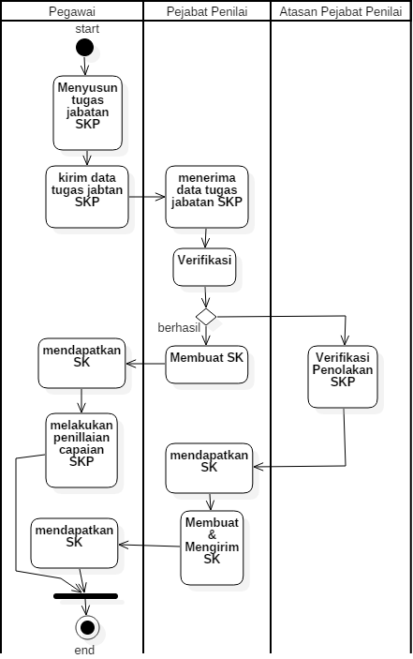

1. *Activity Diagram* Pengajuan Formulir SKP

Skenario *Activity Diagram* Pengajuan Formulir SKP

Nama *activity* : Pengajuan Formulir SKP

Aktor : Pegawai, Pejabat Penilai, atasan Pejabat penilai

Tujuan : Menyusun tugas jabatan yang akan direalisasikan oleh pegawai yang bersangkutan untuk dijadikan capaian kinerja pegawai

Deskripsi : pegawai menyusun tugas jabatan dengan memberikan rincian target yang akan diajukan kepada pejabat penilai yaitu diantaranya kuantitas / output, kualitas / mutu, waktu serta biaya jika diperlukan. Ketika penyusunan sudah selesai disusun selanjutnya dikirimkan kepada pejabat penilai untuk dilakukan verifikasi akan diterima atau tidak, jika target tugas jabatan diterima maka pejabat penilai membuatkan SK kepada pegawai yang bersangkutan untuk melanjutkan melakukan penilaian realisasi tugas jabatan jika tugas jabatan ditolak maka pejabat penilai memberikan pemberitahuan kepada atasan pejabat penilai dan menunggu keputusan atasan pejabat penilai untuk diberikan pemberitahuan atas SK yang telah ditolak / bermasalah tersebut.

1. *Activity Diagram* Verifikasi Penolakan SKP

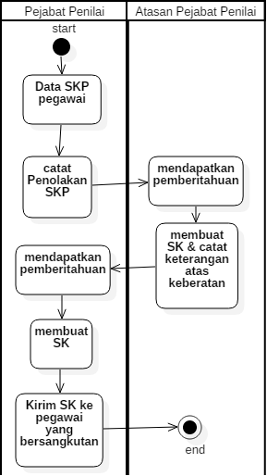

1. *Activity Diagram* Verifikasi Penolakan SKP

Skenario *Activity Diagram* Verifikasi Penolakan SKP

Nama *activity* : Verifikasi Penolakan SKP

Aktor : Pejabat Penilai, atasan Pejabat penilai

Tujuan : Memberikan jawaban atas penyusunan SKP yang bermasalah / ditolak saat mengajukan kepada pejabat penilai

Deskripsi : Pejabat penilai menerima data SKP yang pegawainya lalu pejabat penilai

1. *Activity Diagram* Penilaian Capaian SKP

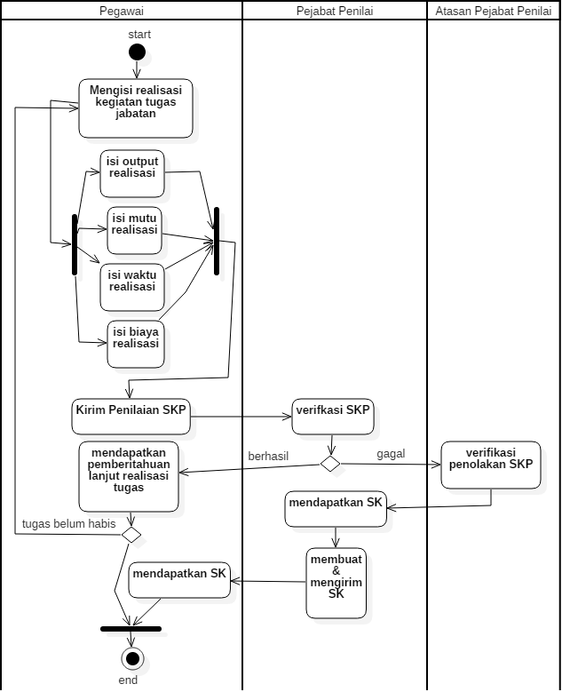

1. *Activity Diagram*

Skenario *Activity Diagram* Penilaian Capaian SKP

Nama *activity* : Penilaian Capaian SKP

Aktor : Pegawai, Pejabat Penilai dan Atasan Pejabat Penilai

Tujan :

Deskripsi :

1. *Activity Diagram* Penilaian Perilaku Pegawai

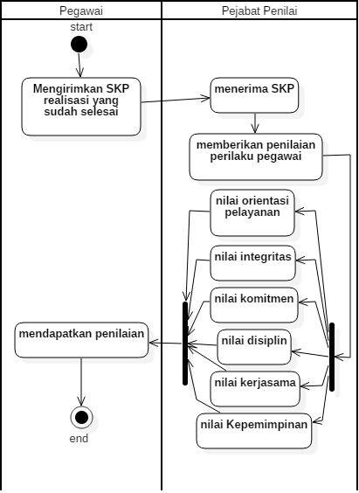

1. *Activity Diagram* Penilaian Perilaku Pegawai

Skenario *Activity Diagram* Verifikasi Penolakan SKP

Nama *activity* :

Aktor :

Tujan :

Deskripsi :

1. *Activity Diagram* Penilaian Prestasi Kerja Pegawai

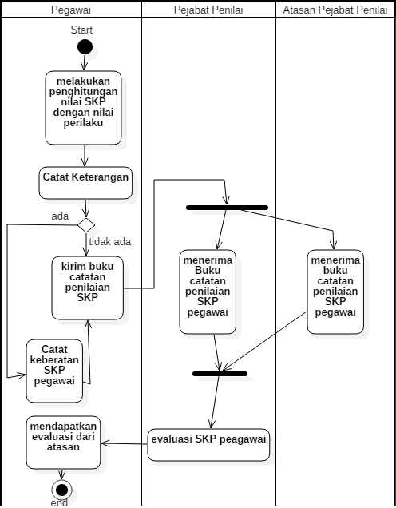

1. *Activity Diagram* Penilaian Prestasi Kerja Pegawai

Skenario *Activity Diagram* Verifikasi Penolakan SKP

Nama *activity* :

Aktor :

Tujan :

Deskripsi :

1. **Analisis Permasalahan**

Berdasarkan uraian pada prosedur sistem yang sedang berjalan serta alur *use case* dari sistem yang berjalan diatas, maka didapatkan sebuah analisis permasalahan mengenai berbagai permasalahan yang ada, yaitu:

1. **Teknologi Pengolahan Data Yang Digunakan**

Sistem yang sedang berjalan belum terkomputerisasi dan masih melakukan kegiatan yang dilakukan secara manual maka diperlukannya sistem yang terintegrasi dengan server untuk memudahkan setiap kegiatan yang dilakukan. Belum terbentuknya database yang seharusnya dapat dilakukan menggunakan aplikasi berbasis web.

1. **Identifikasi Masalah**

Setelah mempelajari sistem yang berjalan mengenai perancangan hingga tercapainya SKP yang berjalan pada kantor KEMENAG Kota Depok, sehingga didapatkan permasalahan yang sering timbul dalam proses tersebut. Salah satu langkah untuk mengidentifikasi masalah yaitu meninjau dengan menggunakan kerangka PIECES. Berikut adalah analisisnya:

1. Kinerja (*Performance*)

Kemampuan sistem dalam menyelesaikan tugas dengan cepat masih belum terealisasikan kerena banyaknya tahapan yang dilakukan secara manual dari pengajuan SKP hingga penilaian prestasi kerja pegawai yang menjadi capaian kinerja yang sudah dilakukan pegawai. Dalam pengajuan SKP pegawai harus membawa berkas SKP dengan data data yang diperlukan belum lagi jika pejabat penilai sedang tidak ada diruangan menjadikan proses pengajuan SKP terhambat, serta dalam penyampaian diterima dan penolakan SKP yang sudah diajukan tidak adanya notifikasi jika ada notifikasi melalui email, sosmed dan SK yang diajukan kepihak yang bersangkutan. Dilihat dari semua pegawai tidak mendalami ilmu komputer penghitungan melalui MS excel menjadi terhambat pula jika terjadi kelalaian dalam mengoperasikannya dari salah ketik, blok hingga rumus yang digunakan.

1. Informasi (*Information*)

Informasi merupakan hal yang penting karena dengan adanya informasi pengguna akan lebih jelas mengetahui apa saja yang terkait dengan pencapaian SKP dengan pihak-pihak yang bersangkutan. Karena sistem yang berjalan masih dilakukan secara manual sehingga informasi yang disampaikan serta diterima oleh pihak yang bersangkutan sering mengalami *miss communication* serta informasi yang tidak akurat yang dapat menyebabkan terhambatnya proses kegiatan untuk menyelesaikan tahapan SKP yang akan dilakukan.

1. *Economy*

Dari keuntungan sistem yang digunakan berhubungan dengan nilai ekonomi dan biaya. Dilihat dari kegiatan-kegiatan yang banyak dilakukan secara manual, penggunaan kertas yang berlebihan serta belum terintegrasinya sistem membuat sistem yang berjalan tidak ekonomis dan membutuhkan waktu yang lama serta kegiatan membutuhkan tenaga yang cukup banyak.

1. Pengendalian (*Control*)

Untuk membandingkan sistem yang berjalan berdasarkan pada segi ketepatan waktu, kemudahan akses serta ketelitian data yang diproses masih belum terlaksana sepenuhnya dikarenakan banyak kegiatan yang dilakukan secara manual baik dari penyampaian dan pembuatan berkas, penghitungan serta data yang ada tidak mudah diakses.

1. Efisiensi (*Efficiency*)

Sistem yang digunakan dalam melakukan kegiatan kerja belum berjalan secara optimal dikarenakan banyaknya pekerjaan yang dilakukan membutuhkan waktu yang cukup lama. Misalnya dalam mengevaluasi dan memonitoring kinerja pegawai harus melihat satu persatu hasil dari SKP yang sudah dikerjakan.

1. Pelayanan (*Service*)

Pelayanan dari sistem yang berjalan masih terdapat kekurangan dikarenakan sistem belum terintegrasi dengan baik sehingga monitoring serta evaluasi pegawai menjadi terhambat.

1. **Kelebihan informasi**

Berdasarkan identifikasi masalah pada sistem berjalan, maka dapat ditarik kesimpulan bahwa diperlukannya sistem monitoring dan evaluasi capaian kinerja pegawai yang menggunakan database dengan aplikasi berbasis web untuk mendukung kegiatan dalam merealisasikan SKP yang dikerjakan pegawai KEMENAG kota Depok.

Sehingga dengan memanfaatkan aplikasi yang dapat diakses oleh administrasi, pegawai, pejabat penilai serta atasan pejabat penilai dalam merealisasikan serta berkontribusi dalam penerapan SKP.

1. **Rancangan Sistem Usulan**
2. Rancangan Logic
3. *Use Case Diagram*

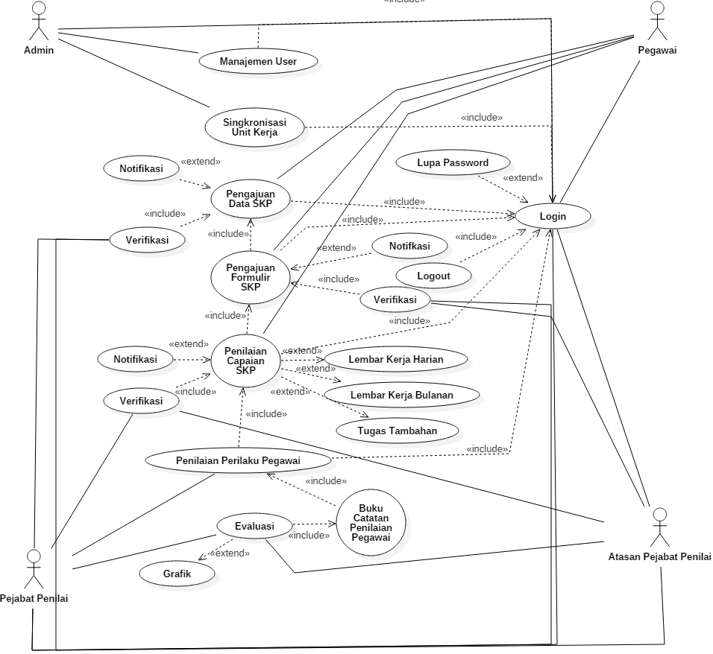

1. *Use Case Diagram*

Use Case Sistem Usulan

1. **Awdwa**
2. *Activity Diagram*
3. *Sequence Diagram*
4. *Class Diagram*
5. Implementasi dan *Black-box Testing*

**DAFTAR PUSTAKA**

Badan Kepegawaian Negara 2011, *Pedoman Penyusunan Dan Penilaian Sasaran Kerja Pegawai Di Lingkungan Badan Kepegawaian Negara*. Tersedia dari: Publikasi Badan Kepegawaian Negara.

Bhaumik, S. (2015). *Bootstrap Essentials*. Birmingham: Packt Publishing, Ltd.

Bernand Dayamuntari Hermawan. (2017). *Perancangan Sistem Informasi Monitoring Pelaksanaan Proyek Mechanical & Electrical Berbasis Cloud (Studi Kasus di PT. MALMASS MITRA TEKNIK. Skripsi.*

Dimas Prakoso. (2017). *Sistem Informasi Monitoring dan Evaluasi Konseling untuk Siswa SAM/Sederajat dalam menentukan Jurusan di Perguruan Tinggi*. *Skripsi*.

Dennis, A., Wixom, B. H., & Tegarden, D. (2009). *System Analysis and Design with UML Version 2.0 An Object-Oriented Approach 3rd Edition.* United Satates of Americe: John Wiley & Sons, Inc.

Hartini, Sri, dk k. (2014). *Hukum Kepegawaian Di Indonesia*. Jakarta: Sinar Grafika.

Helmers, S. A. (2015). *Microsoft Visio 2016 Step by Step*. Washington: Microsoft Press.

Kendall, K. E., & Kendall, J. E. (2010). Systems Analysis and Design 8th Edition. Dalam K. E. Kendall, & J. E. Kendall, Systems Analysis and Design 8th Edition. New Jersey: Prentice Hall.

Lulu Rachmawati. (2017). *Perancangan Sistem Monitoring Penyelenggaraan Jasa Training pada PT. SJH SEJAHTERA*. *Skripsi.*

Madcoms. (2011). *Definisi Hypertext Reprocessor* (*PHP*).

Manullang, M. *Dasar-Dasar Manajemen*. Yogyakarta: Gadjah Mada University Press.

McCool, Shawn (2012). *Laravel Starter*. Birningham: Packt Publishing Ltd.

Republik Indonesia. 2017. *PP No. 11 Tahun 2017 Tentang Manajemen Pegawai Negeri Sipil.* Jakarta: Kementerian Hukum dan Hak Asasi Manusia.

Rudyanto, A. M. (2012). *Pemrograman Web Dinamis* *menggunakan PHP dan MYSQL*. Yogyakarta: Andi.

Rahadi, DR. (2011). *Manajemen Kinerja Sumber Daya Manusia*. Malang: Tunggal Mandiri Publishing.

Raharjo, Budi. (2011). *Belajar Pemrograman Web*. Bandung: Modula.

Shalahuddin, M., & Rosa, A.S. (2014). *Rekayasa Perangkat Lunak Terstruktur dan Berorientasi Objek*. Bandung: Informatika Bandung.

Sutabri, T. (2012). *Konsep Sistem Informasi*. Yogyakarta: Andi Offset.

Spurlock, J. (2013). *Bootstrap: Responsive Web Development*. United States of America: O’Reilly Media, Inc.

Taufiq, Rohmat. (2013). *Sistem Informasi Manajemen*. Yogyakarta: Graha Ilmu.

Wasistiono, Sadu. (2013). *Sistem Informasi Manajemen Pemerintahan*. Bandung: IPBN Press.

Wibowo. (2013). *MANAJEMEN KINERJA – EDISI KETIGA*. Jakarta: PT RajaGrafindo Persada.

**LAMPIRAN 1**

**HASIL WAWANCARA**

|  |  |
| --- | --- |
| Transkip Wawancara Untuk Analisis Sistem Usulan | |
| Nama | Bapak Lan Stiawan |
| Jabatan | Pranata Humas Ahli Muda |
| Tempat | Jl. Boulevard Raya Kota Kembang Kec. Sukmajaya. |
| Waktu | 24 Oktober 2017 |
| 1. **P: Bagaimana sistem yang berjalan selama ini terkait dalam pencatatan kegiatan harian pada KEMENAG?**   J: Pencatatan kegiatan dilakukan oleh setiap pegawai dimana kegiatan baik yang rutin maupun tidak.   1. **P: Siapa saja yang terlibat dalam pengerjaan Laporan Lembar Kinerja?**   J: Laporan dibuat berdasarkan kegiatan-kegiatan yang dilakukan oleh tiap pegawai dimana bawahan diunit kerja memberikan laporan kepada atasan unit kerjanya hingga sampai laporan ke kepala kantor. Pegawai dari unit kerjanya lalu ke pimpinan unit kerjanya misal subbag TU dari sini di disposisi ke pegawaian hingga sampai ke kepala kantor.   1. **P: Bagaimana me-*monitoring* kinerja pegawai?**   J : Monitoringnya bentuknya laporan kegiatan pada tiap unit dan baru diliat laporan dan kita evaluasi. Kita juga ada kegiatan rutin ada pembinaan dan pelatihan untuk internal kemenag itu sendiri. | |

|  |  |
| --- | --- |
| Transkip Wawancara Untuk Analisis Sistem Usulan | |
| Nama | Ahmad Mubasyir |
| Jabatan | Pengembang Pegawai |
| Tempat | Jl. Boulevard Raya Kota Kembang Kec. Sukmajaya. |
| Waktu | * 1. ktober 2017 |

|  |
| --- |
| 1. **P: Boleh saya tau tugas bapak seperti apa?**   J : disini saya yang memikirkan konsep, ide tentang kegiatan yang akan di lakukan kepegawaian.   1. **P: Boleh saya tau keluhan bapak selama melakukan pencatatan itu apa?**   J: tidak adanya sistem yang terintegrasi ke server membuat kegiatan yang dicatat oleh pegawai tidak bisa tersampaikan ke atasan. Semua kegiatan masih dilakukan secara manual.   1. **P: Dengan sistem yang saya usulkan bagaimana pendapat bapak?**   J: Saya sangat setuju, karena dengan adanya sistem ini semua pegawai dengan mudah di kontrol serta kinerjanya ketawan siapa saja yang memang benar benar bekerja mana yang tidak. |